
MINISTERUL EDUCAȚIEI ȘI CERCETĂRII AL REPUBLICII MOLDOVA
Universitatea Tehnică a Moldovei

RAPORT
Lucrare de laborator nr. 1
la cursul „Proiectarea asistată de calculator”

A efectuat: St. gr. CR-221FR Serba Cristina
A verificat: conf. univ. dr. Crețu Vasilii

Chișinău 2026
Tema lucrării:
Informații generale despre CAD Altium Designer, Elaborarea simbolurilor grafice convenționale a elementelor electrice în Altium Designer
Scopul lucrării:
Studierea structurii CAD Altium Designer, posibilitățile sale, compoziția și destinația modulelor software de bază. Studierea modului de utilizare a redactorului de simboluri grafice convenționale a elementelor schemelor cu ajutorul instrumentelor CAD Altium Designer; căpătarea competențelor de creare a elementelor electrice pe baza microschemelor.
Sarcina:
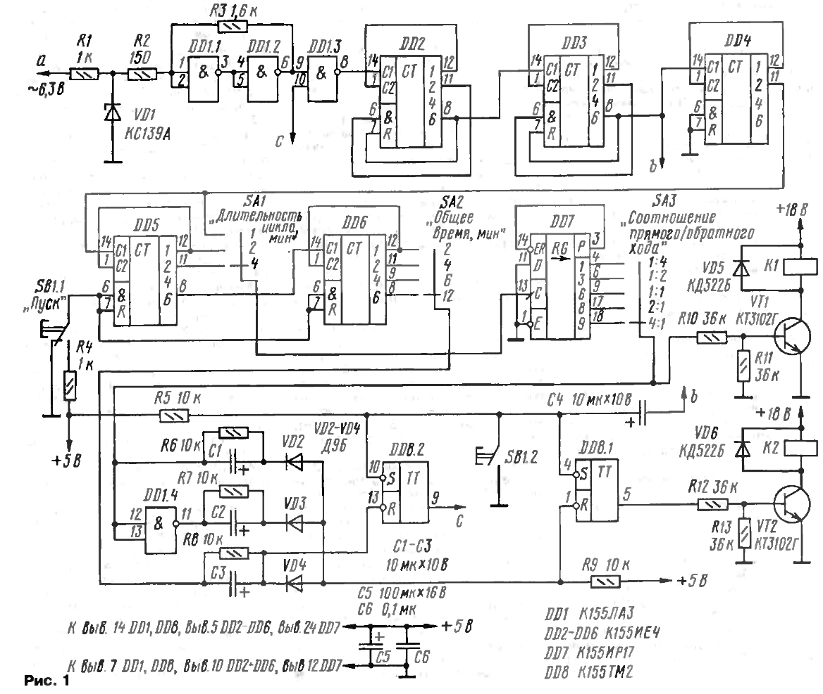
Fig. 1 Varianta repartizată
În continuare, vom utiliza Altium Designer pentru a proiecta simbolurile grafice convenționale pentru diversele elemente electrice, urmând să aplicăm aceste norme pentru a asigura conformitatea cu standardele și eficiența procesului de proiectare.
Simbolurile grafice
Dioda Zener | 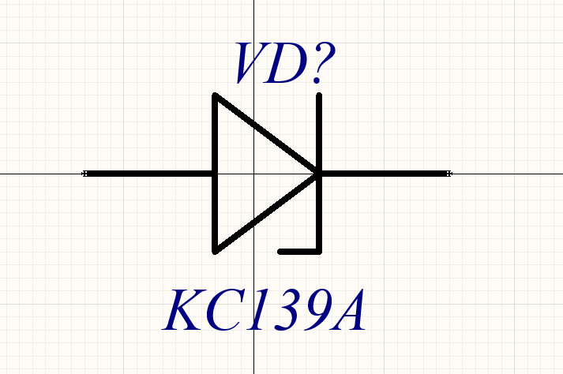
Tranzistor NPN | 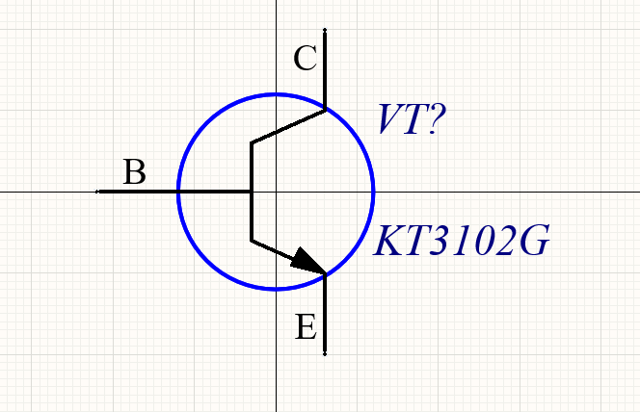
Comutator SA | 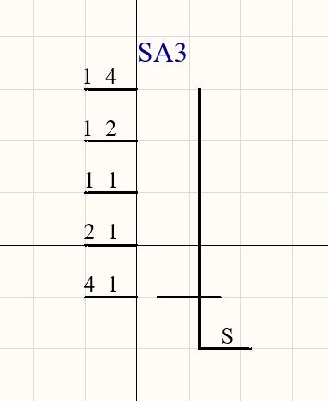
Comutator SA | 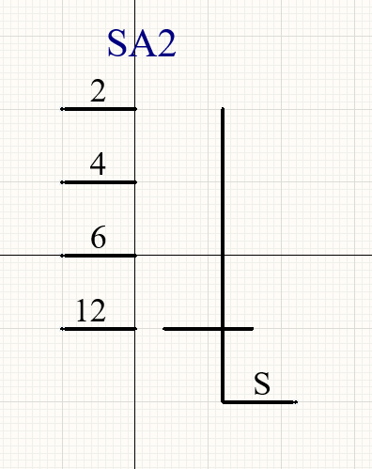
Comutator SA | 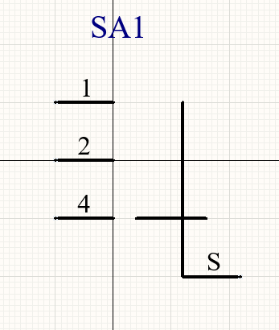
Rezistor | 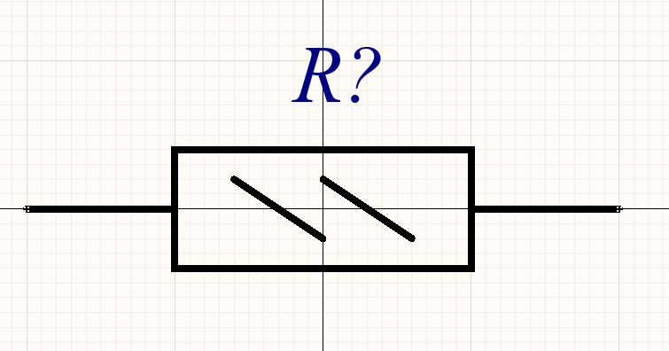
Releu | 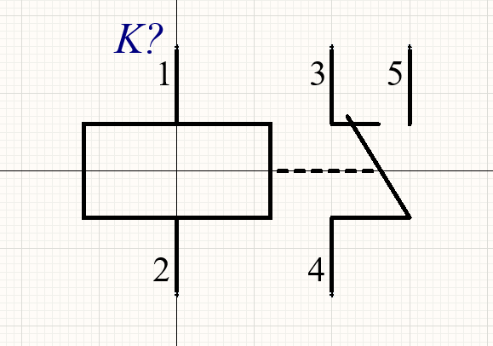
K155TM2 (elaborat în 2 părți) | 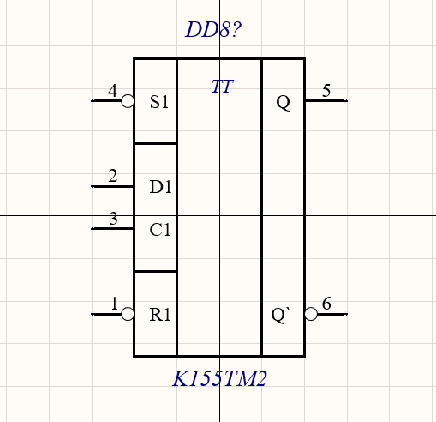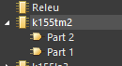
K155LA3 (elaborat în 4 părți) | 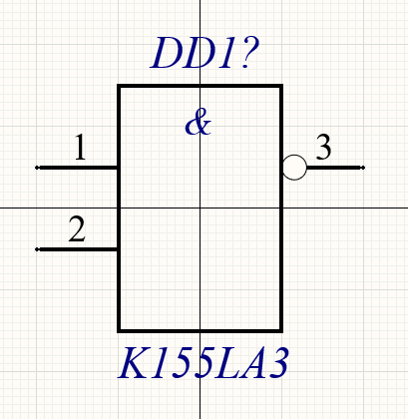  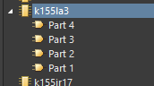
K155IR17 | 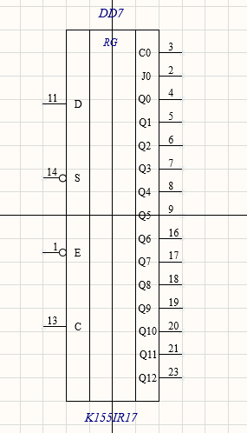
K155IE4 | 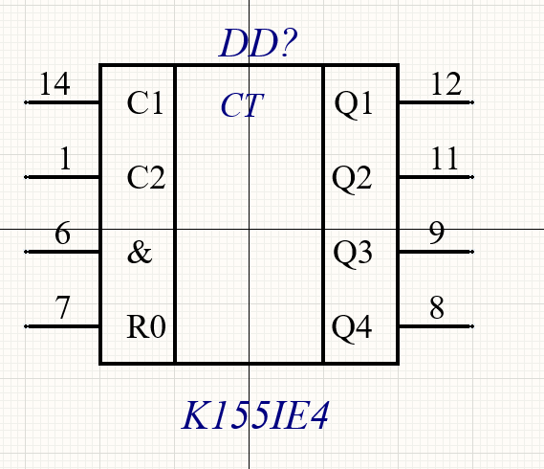
Întrerupător | 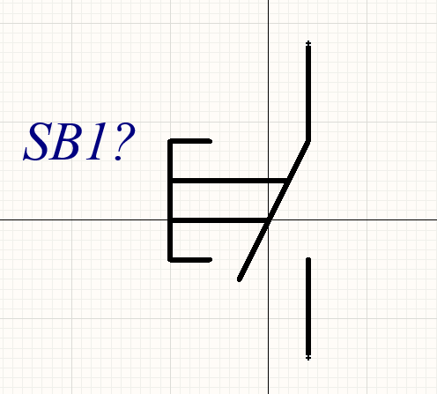
Dioda | 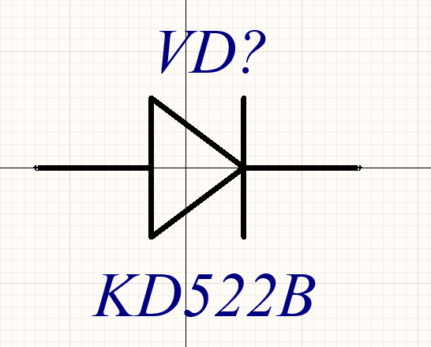
Condensator | 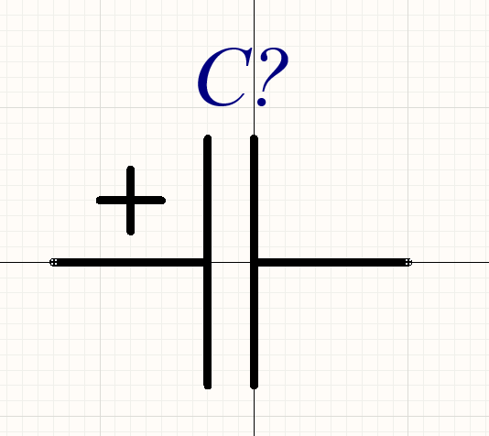

Concluzii:
Prin realizarea acestei lucrări de laborator, au fost consolidate cunoștințele privind utilizarea mediului de proiectare asistată de calculator Altium Designer, precum și înțelegerea modului de organizare și gestionare a bibliotecilor de componente. S-a obținut o perspectivă mai clară asupra etapelor necesare pentru crearea simbolurilor grafice convenționale și integrarea acestora în proiecte electronice.
Un obiectiv important al lucrării a fost proiectarea și definirea simbolurilor pentru diverse componente electronice, precum diodă Zener, tranzistor NPN, rezistor, condensator, releu, întrerupător, precum și circuite integrate din seria K155 (K155TM2, K155LA3, K155IR7, K155IE4). În acest proces, au fost dezvoltate abilități practice legate de configurarea pinilor, respectarea convențiilor de desen și organizarea logică a elementelor în cadrul bibliotecii. De asemenea, s-a pus accent pe corectitudinea conexiunilor și pe claritatea reprezentării schematice.
În concluzie, lucrarea a contribuit la formarea unor competențe esențiale în proiectarea simbolurilor electronice și utilizarea eficientă a Altium Designer, oferind o bază solidă pentru dezvoltarea ulterioară a schemelor electrice și a proiectelor complexe din domeniul electronicii.

